Профилактика асоциального поведения подрастающего поколения
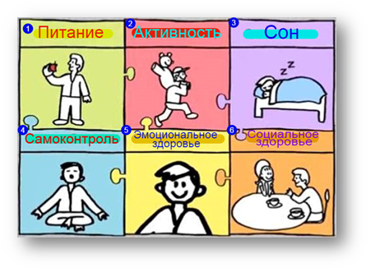
На современном этапе, проблема здоровья подрастающего поколения является одной из самых актуальных для современного общества. Здоровье складывается из нескольких компонентов: психическое, физическое, социальное, нравственное.

Асоциальное поведение - поведение, противоречащее общественным нормам и принципам, выступающее в форме безнравственных или противоправных деяний. В условиях кризиса современного общества и изменения моральных и ценностных установок возросло число подростков, склонных к асоциальному поведению, поэтому проблема профилактики асоциального поведения детей и подростков становится все более значимой.
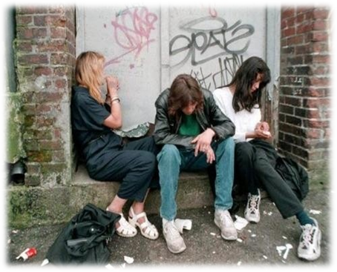
Нормальное «здоровое» поведение у подростка подразумевает под собой взаимодействие подростка с социумом, с окружающими людьми, адекватным потребностям в жизни и его возможность гармоничной социализации в обществе. Под нормой принято понимать явление, носящее групповой характер. Такие нормы позволяют уравновешивать поведения людей, приводить или хотя бы стремиться к гармонизации между взаимоотношениями субъектов общественной жизни. Существует различное количество норм: психологические, этические, моральные, нравственные, правовые, социальные и т.д. Как правило, подросток, характеризующийся асоциальным поведением, имеет определенные личностные особенности: несдержанность и агрессивность; склонность к межличностным конфликтам; упрямство; нежелание подчиняться общепринятым правилам поведения; трудности социальной адаптации.
Асоциальное поведение подростков может выражаться в следующих формах:
Девиантное поведение (отклоняющееся поведение) является отклонением асоциального поведения подростков, которое имеет связь с нарушением соответствующих возрасту подростка социальных норм и устоявшихся правил поведения, свойственных в семейных, школьных отношениях. Чаще всего проявляется в форме агрессии, нежелании учиться, демонстрации своего негатива близкому окружению. Также такое поведение может сопровождаться уходами из дома, бродяжничеством и даже попыткой свести счеты с жизнью. Подростки могут уйти в запой, начать принимать наркотические средства, а также такое поведение проявляется в действиях сексуального характера (стремление к изнасилованию).
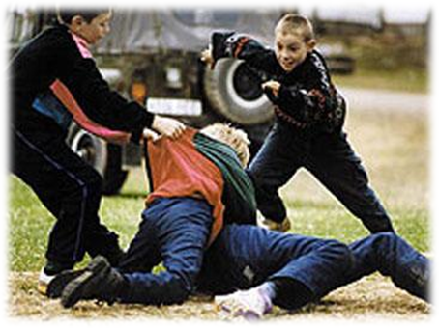
- В асоциальных поступках, которые уже сложились в какой-то своеобразный устойчивый стереотип поведения у подростка, влекущее нарушение общественного порядка. Такое поведение может остаться безнаказанным из-за отсутствия значительной общественной опасности или не достижения возраста преследования к уголовной ответственности. Чаще всего психологи замечают проявления в таком поведение в виде оскорблений, побоев, поджогах, вымогательстве, мелких кражах.
Аддиктивное поведение – такое поведение характеризуется бегством от существующих проблем, ухода «в свой мир». Это может сопровождаться бегством в тело (булимия, анорексия), бегством в работу (трудоголизм), бегством в фантазии (компьютерные игры), бегством в религию, секс, наркотики, суицидальные наклонности у подростка.
Чаще всего к асоциальному поведению подростков призывают сложившиеся вокруг него социальные факторы, например,: трудности в общении со сверстниками, принадлежность к неформальным субкультурам, неуверенность в своей личности, низкая самооценка, неблагополучная семья, перенесенное насилие и т.д.
Статистически выведено психологами, что чаще всего такое поведение возникает у подростков в семьях которых:
- имеются психические отклонения или другие заболевания, последствия после болезней;
- пристрастия к наркомании, алкоголизму, асоциальному поведению в обществе;
- во взаимоотношениях между родителями существует неуважение друг к другу, враждебность к детям, невнимание;
- нехватка отцовского воспитания по отношению к подростку;
- имеют авторитарный способ воспитания, или, наоборот, наблюдается чрезмерная опека над подростком.
Профилактические мероприятия в учебных заведениях:
1. Ликвидация пробелов в знаниях обучающихся, по вопросам асоциального поведения, является важным компонентом в системе ранней профилактики асоциального поведения.
2. Борьба с прогулами занятий является вторым важным звеном в воспитательной и учебной работе, обеспечивающим успешную профилактику правонарушений.
3. Организация досуга обучающихся, широкое вовлечение учащихся в занятия спортом, художественное творчество, кружковую работу - одно из важнейших направлений воспитательной деятельности, способствующее развитию творческой инициативы ребенка, активному полезному проведению досуга, формированию законопослушного поведения.
4. Пропаганда здорового образа жизни должна исходить из потребностей детей и их естественного природного потенциала. Исследования ученых показали, что современные дети испытывают:
потребность в знаниях о здоровье и здоровом образе жизни;
озабоченность перспективой, как своего здоровья, здоровья своих близких, своих будущих детей, так и здоровья всей России;
потребность в действиях по сохранению и укреплению здоровья;
готовность к этим действиям и желание реализовать свои идеи по сохранению здоровья и продлению человеческой жизни.
5. Правовое воспитание. Широкая пропаганда среди учащихся, их родителей (законных представителей) правовых знаний – необходимое звено в профилактике асоциального поведения. Проведение бесед на классных часах, родительских собраниях, разъяснительной работы о видах ответственности за те или иные противоправные поступки, характерные для подростковой среды. На родительских собраниях следует информировать об административной и уголовной ответственности взрослых лиц за вовлечение несовершеннолетних в противоправные действия, пьянство, наркоманию, особенно родителей (лиц их заменяющих), материальной ответственности за ущерб, причиненный их детьми..
6. Профилактика наркомании и токсикомании. Необходимо планировать и проводить работу по ранней профилактике наркомании и токсикомании. Следует консолидировать усилия в этом направлении с органами милиции и здравоохранения, родительской общественностью.
